Bước 1 — Xác định Entity, Attribute, Khóa chính: Hoàn thiện bảng còn thiếu 1 dòng (đã có 2 dòng mẫu):
Entity | Attribute cần lưu | Khóa chính (PK) đề xuất
HOC_VIEN | MaHV, HoTen, NgaySinh | MaHV
KHOA_HOC | MaKH, TenKH, SoTietHoc | MaKH
DANG_KY | MaHV,MaKH,DiemSo | (MaHV,MaKH)

Bước 2 — Vẽ quan hệ qua thực thể trung gian:
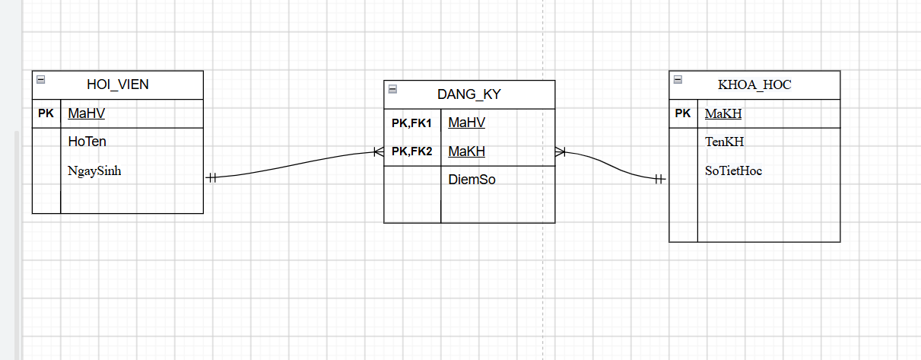

Bước 3 — Chuẩn hóa dữ liệu: Bảng nháp dưới đây có khóa chính ghép (MaHV, MaKH):

1. Chỉ rõ lỗi vi phạm dạng chuẩn 2NF
- Cột vi phạm: Cột TenKH (Tên khóa học).
- Lý do:
  - Bảng nháp đang sử dụng khóa chính ghép là (MaHV, MaKH).
  - Theo quy tắc dạng chuẩn 2NF (Second Normal Form), bảng phải đạt chuẩn 1NF và mọi thuộc tính không khóa phải phụ thuộc hàm đầy đủ vào toàn bộ khóa chính ghép (không được phép chỉ phụ thuộc vào một phần của khóa chính).
  - Cột DiemSo phụ thuộc đầy đủ vào cả (MaHV, MaKH) vì phải biết chính xác học viên nào học khóa học nào mới xác định được điểm số tương ứng ($\{MaHV,MaKH\}→DiemSo$).
  - Ngược lại, cột TenKH chỉ phụ thuộc vào một mình MaKH ($MaKH→TenKH$) mà hoàn toàn không phụ thuộc vào MaHV. Đây là lỗi phụ thuộc bộ phận (Partial Dependency) vào khóa chính ghép, gây dư thừa dữ liệu.

2. Đề xuất tách bảng đạt chuẩn 2NF
Để khử sự phụ thuộc bộ phận, ta tách thuộc tính TenKH ra một bảng riêng đi kèm với phần khóa mà nó phụ thuộc là MaKH, giữ lại bảng trung gian chỉ chứa khóa chính ghép và thuộc tính phụ thuộc đầy đủ DiemSo:
Bảng 1: KHOA_HOC (Lưu thông tin khóa học — khóa chính đơn MaKH)
MaKH (PK) | TenKH
Bảng 2: DANG_KY (Lưu kết quả đăng ký học — khóa chính ghép (MaHV, MaKH))
MaHV (PK, FK) | MaKH (PK, FK) | DiemSo

